ÚČETNICTVÍ
obor 64-41-L/51 Podnikání

praktická MZ

školní rok 2026/2027

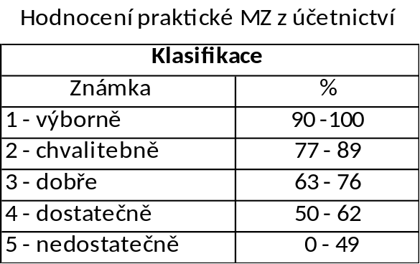

15. 9. 2026
Zpracovala: Ing. D. Josífová

Schválil: Ing. Milan Vorel
ředitel školy

